花蓮縣秀林鄉富世國小附設幼兒園104學年度幼兒園104年第2學期午餐照片
3月28日星期一

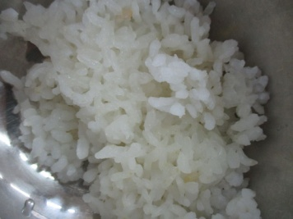  主食~白飯 | 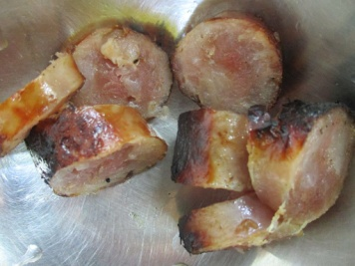  香烤香腸 | 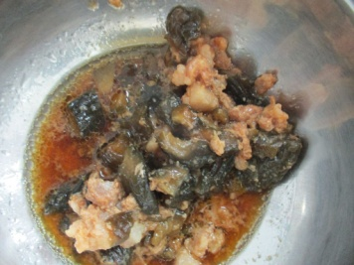  瓜仔肉 | 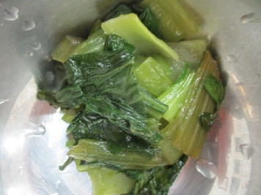  時蔬~青江菜 | 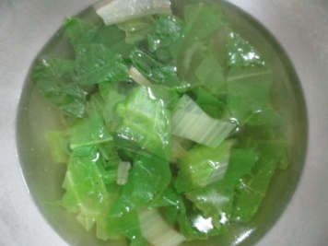  青菜湯

